Аналитический отчет
по мониторингу удовлетворенности выпускников
2011/2012 учебного года

2012

Содержание

1 Общие положения | 3
2 Цель и задачи исследования | 3
3 Методика исследования | 3
4 Уровень удовлетворенности выпускников | 4
5 Поиск места работы выпускниками | 10
6 Готовность получить послевузовское образование | 11
7 Готовность поддерживать отношения с университетом | 13
8 Рекомендации ОМК | 13
9 Список терминов и сокращений | 14

1 Общие положения

1.1 Выпускники КнАГТУ являются важнейшей заинтересованной стороной внутренней среды университета – основным потребителем предоставляемых университетом образовательных услуг.
1.2 В соответствие с п. 8.4 ГОСТ Р ИСО 9001-2008 отдел менеджмента качества КнАГТУ провел в 2011/2012 учебном году плановое исследование удовлетворенности выпускников КнАГТУ как целевой категории хозяйственной деятельности университета.
1.3 Анализ данных исследования представлен в виде отчета.

2 Цель и задачи исследования

2.1 Целью проводимого исследования является повышение уровня удовлетворенности выпускников ФГБОУ ВПО «КнАГТУ» полученной в университете подготовкой и готовности поддерживать с ним дальнейшие отношения.
2.2 Заявленная цель потребовала реализовать ряд последовательных задач:
- составить квоты анкетирования для выборочной совокупности исследования;
- разработать анкетный материал;
- сравнить данные мониторинга текущего года с результатами мониторинга прошлых лет;
- разработать рекомендации для владельцев бизнес-процессов университета.

3 Методика исследования

3.1 Текст анкеты структурирован по тематическим блокам, отражающим сферы профессиональной компетенции владельцев процессов университета. При составлении анкетных блоков были предварительно учтены рекомендации проректоров и помощников ректора университета, деканов факультетов.
3.2 Генеральная совокупность мониторинга включает в себя 764 выпускника. Выборочная совокупность мониторинга составляет 69,5 % и включает в себя 531 респондента. Шаг выборки – выпускаемая университетом специальность. Выборка взвешена по специальностям факультетов и репрезентативна по отношению к генеральной совокупности.
Тираж анкет составляет 531 + 3 % и равняется сумме в 547 анкет.
  - Расчет выборки по специальностям имеет вид (структура выборки):
Х < 10 } 90 %;
Х < 15 } 80 %;
Х < 20 } 70 %;
Х < 35 } 60 %;
Х < 50 } 50 %,
где неравенство означает отношение специальности к количеству ее выпускников в 2011/2012 учебном году.

Таблица 1 - Доли респондентов мониторинга по факультетам

Название факультета/института | Доля респондентов | Название факультета/института | Доля респондентов
ИКП МТО | 16,74% | ФЭМ | 13,48%
ССФ | 8,26% | ФЭТМТ | 12,83%
СФ | 10,00% | ФЭХТ | 7,83%
ФКИСО | 0,87% | ФЯК | 5,43%
ФКС | 6,96% | ЭТФ | 7,61%
ФКТ | 10,00%

3.4 При организации и проведении мониторинга использованы следующие методы:
- составление и квотирование выборки исследования;
- раздаточное анкетирование.

4 Уровень удовлетворенности выпускников полученной подготовкой

4.1 Большинство выпускников КнАГТУ 2012 года (55,22 %) считают, что получили глубокие знания, но им не хватает практических умений и навыков. 25,63 % считают, что смогут применить полученные умения и навыки в будущей работе. 12,66 % чувствуют себя неготовыми к работе по полученной специальности. Еще 4,59 % затруднились ответить, так как имеют слабое представление о специфике будущей работы.
В погодовой динамике ответов видно, что в 2010/2011 учебном году произошло общее (по всем категориям ответов) снижение самооценки выпускниками профессиональных знаний и навыков, это снижение было сглажено в 2011/2012 учебном году. Категория выпускников, затруднившихся ответить, остается показательно стабильной.
Необходимо отметить, что по сравнению с данными прошлого года существенно возросла самооценка студентами профессиональных знаний (таблица 2, рисунок 1).

Таблица 2 - Самооценка студентами профессиональных знаний

 | Ответы выпускников | Сумма ответов, %
 | Ответы выпускников | 2009/2010 | 2010/2011 | 2011/2012
1 | Я получил глубокие знания, смогу применить полученные в вузе умения и навыки на будущей работе | 31,17 | 17,83 | 25,63
2 | Я получил глубокие знания, но не хватает  практических умений и навыков | 54,29 | 61,30 | 55,22
3 | Чувствую себя неготовым к работе  по полученной специальности | 9,09 | 14,78 | 12,66
4 | Затрудняюсь ответить, так как имею слабое представление о специфике будущей работы | 4,42 | 5,43 | 4,59

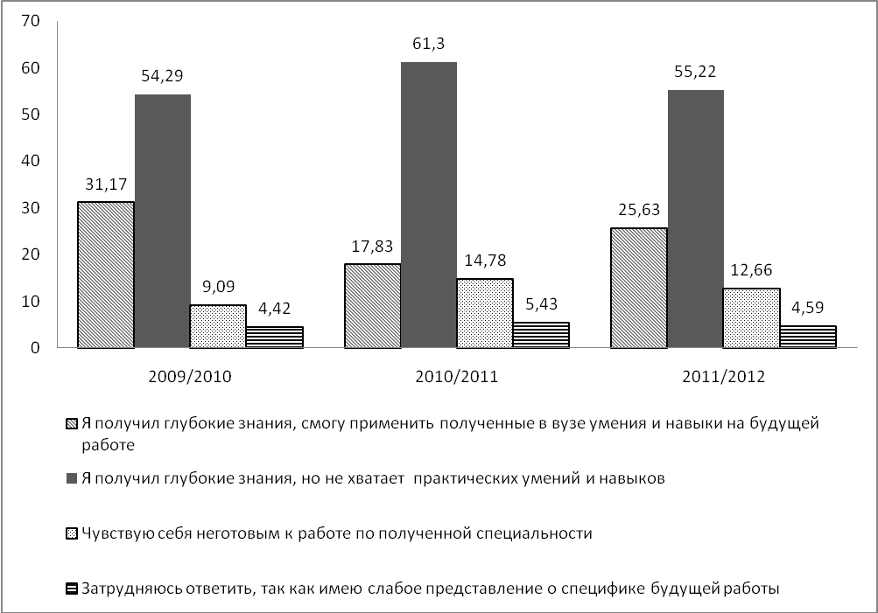

Рисунок 1 - Самооценка студентами полученных профессиональных знаний

4.2 В предыдущий отчетный период пофакультетный срез анкетирования обнаружил следующие максимальные значения фрустрации (чувство тревожности). По факультетам показатель фрустрации (ощущение профессиональной неподготовленности к будущей работе) на ФЯК и СФ составил по 16,67 % соответственно, на ФКТ – 21,43 %. На факультетах СФ и ФКС ответы выпускников на данный вопрос характеризовались отсутствием фрустрации. В 2011/2012 учебном году отсутствие фрустрации демонстрируют выпускники ФКС – 95 % считают, что получили глубокие знания. Уровень фрустрации выпускников ФКТ снизился до 14,29 %. Наибольший показатель фрустрации присутствует в ответах выпускников ФЯК, 40 % которых «чувствуют себя неготовыми к работе по полученной специальности».
4.3 По сравнению с 2010/2011 учебным годом сохранилось расхождение в ответах выпускников между показателями профессиональной самооценки и наличием предложений от работодателей. Сохраняется ситуация, при которой выпускник удовлетворен полученной квалификацией и считает ее достаточной для реализации профессиональных обязанностей. Однако городской рынок труда не может предложить выпускнику подходящее его квалификации место работы.
Испытывают трудности при трудоустройстве 32,12 % выпускников КнАГТУ, еще 14,24 % выпускников от числа выборочной совокупности сомневаются в том, что будут работать по специальности. В то же время 20,57 % опрошенным уже предложили работу, 34,02 % не имеют предложений работы, но не видят в этом для себя проблемы (рисунок 2).

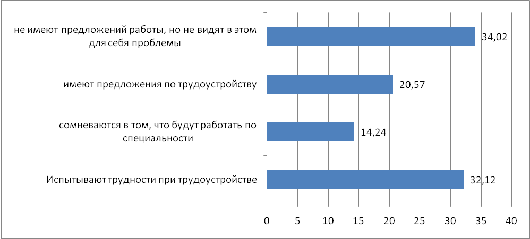

Рисунок 2 - Перспективы трудоустройства выпускников

4.4 В этом году для выпускников несколько сократились перспективы (в среднем 2,5 % от суммы ответов) трудоустройства в иной по отношению к полученному образованию сфере профессиональной занятости.
Динамика предложения трудоустройства выпускникам КнАГТУ по годам представлена в таблице 3 и на рисунке 3.

Таблица 3 - Динамика предложения трудоустройства

Год  опроса, учебный | Уже имею  предложение  трудоустройства | Пока  не предложили  работу, но у меня  с этим проблем нет | Испытываю затруднения | Вряд ли буду работать по специальности
2009/10 | 23,90 | 32,47 | 34,55 | 7,01
2010/2011 | 20,43 | 32,83 | 28,70 | 16,96
2011/2012 | 20,57 | 34,02 | 32,12 | 14,24

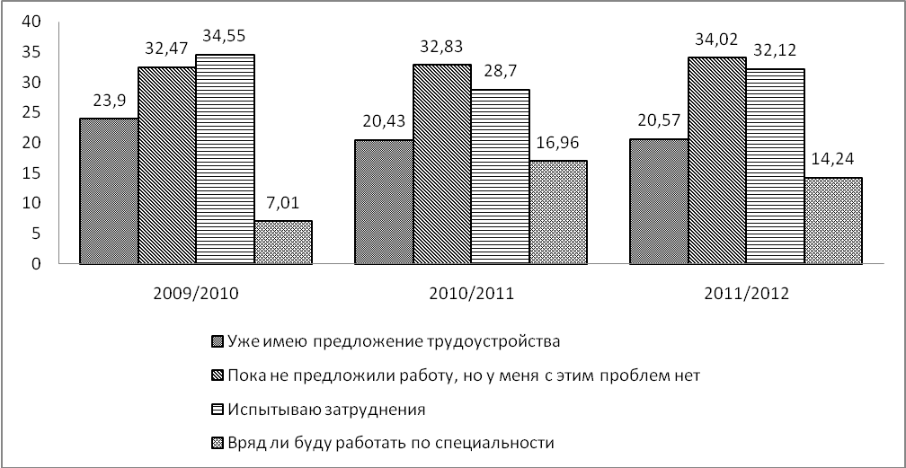

Рисунок 3 - Динамика предложения трудоустройства

4.5 Наиболее стабильная ситуация среди выпускников с предложением работы характеризует специальность ТС (технология самолетостроения), где 72,41 % респондентов уже имеют приглашение работодателя, и ОН (Оборудование нефтегазопереработки), где 100 % выпускников не испытывают проблем с будущим трудоустройством. В то же время 75 % выпускников литейного производства испытывают такие проблемы.
4.6 Большинство выпускников не планирует работать по образовательному профилю на таких специальностях, как ОП (организация перевозок) – 31,03 %, БС (бытовой сервис) - 28,57 %.
Все выпускники планируют работать по образовательному профилю на таких специальностях, как АИ (архивоведение и история).
4.6 На вопрос о наличии профессионального опыта 47,94 % респондентов ответили, что им не обладают (в прошлом году - 50,65 %), 28,96 % совмещали учебу и работу в профессиональной сфере (в прошлом году – 25,22 %) и 21,36 % проходили производственную практику на том предприятии, где будут работать (в прошлом году - 24,57 %). Таким образом, в по-годовой динамике возможности выпускников обретения профессионального опыта остаются стабильными.

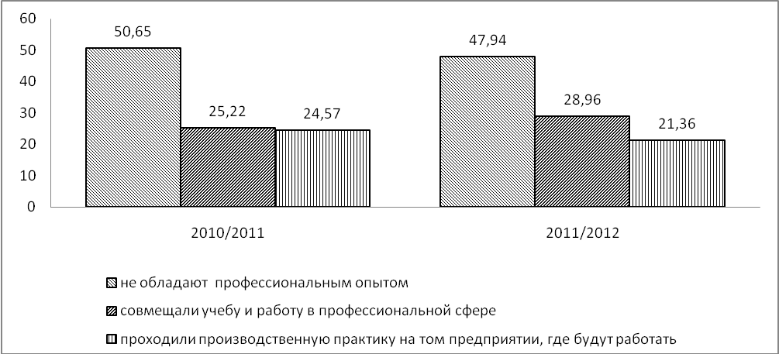

Рисунок 4 – Наличие профессионального опыта

4.7 Неудовлетворенность полученными знаниями и навыками статистически совпадает с ощущением нехватки профессионального опыта. Прохождения производственной практики на предприятии – будущем месте работы в ответах выпускников позиционирован в роли стабилизатора их удовлетворенности практичностью полученного образования. Поэтому данный показатель должен поддерживаться и развиваться КнАГТУ как эффективный инструмент управления профессиональной карьерой выпускников.
Самый высокий показатель последовательности места прохождения производственной практики и трудоустройства присутствует на специальностях факультетов ССФ (Самолетостроительный факультет) и ФЭТМТ (Факультет энергетики, транспорта и морских технологий).
4.8 В то же время 16,93 % выпускников КнАГТУ оценивают организацию производственных практик и преддипломной практики как «очень низкую» (в прошлом году - 15,43 %), еще 22,47 % выпускников – как «низкую» (в прошлом году - 27,83 %) (рисунок 5). Таким образом, показатель качества организации производственных и преддипломных практик является важнейшим для повышения удовлетворенности выпускников КнАГТУ.
4.9 Курсы подготовки и переподготовки профессиональных кадров во время получения очного образования проходили 5,06 % респондентов (в прошлом году - 1,74 %).

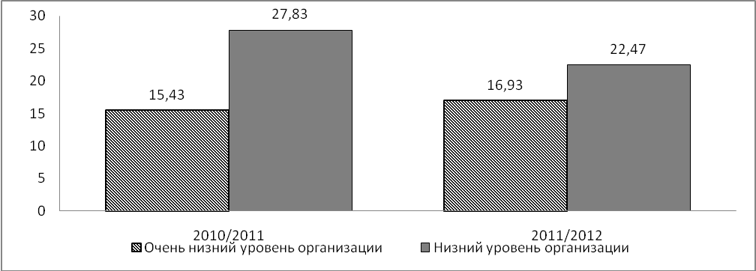
Рисунок 5 – Уровень организации производственной и преддипломной практик

4.10 В таблице 4 представлены факторы, которые, по мнению выпускников, наиболее важны для профессиональной деятельности и карьерного роста. Из таблицы видно, что самый весомый фактор профессиональной успешности, по мнению выпускников, заключается в уровне владения практическими знаниями и умениями. Повышенное внимание выпускников к проблеме овладения практическими знаниями и умениями отразилось и в замечаниях и пожеланиях, которые респонденты давали в конце рабочей анкеты.
Репрезентативная доля ответов выражает пожелание выпускников включать в учебный план большее количество практически ориентированных занятий, совершенствовать организацию производственных практик на предприятиях.

Таблица 4 - Представления выпускников о факторах карьеры

Какие из перечисленных ниже факторов оказывают наибольшее влияние на эффективность профессиональной деятельности специалиста, обеспечение его конкурентоспособности на рынке труда | Ответы респондентов, %  (1 - не влияет; 2 - малозначительно;  3 - имеет значение; 4 - важно, имеет большое значение; 5 - крайне важно).
1 Уровень профессиональной общетеоретической подготовки | 1,74 | 9,81 | 32,75 | 33,54 | 19,94
2 Уровень практических знаний, умений | 0,47 | 2,37 | 11,23 | 26,42 | 58,70
3 Владение иностранным языком | 3,16 | 15,51 | 36,71 | 26,42 | 17,09
4 Навыки работы на компьютере, знание необходимых в работе программ | 0,95 | 3,16 | 22,78 | 34,81 | 36,08
5 Способность работать в коллективе | 1,42 | 3,48 | 31,01 | 35,60 | 26,11
6 Способность эффективно представлять себя и результаты своего труда | 1,11 | 4,27 | 28,96 | 37,97 | 25,95
7 Нацеленность на карьерный рост и профессиональное развитие | 1,11 | 6,01 | 25,95 | 34,34 | 30,06
8 Навыки управления персоналом | 2,85 | 11,23 | 34,65 | 31,33 | 17,88
9 Готовность и способность к дальнейшему обучению | 0,47 | 6,80 | 26,42 | 36,39 | 28,64
10 Способность воспринимать и анализировать новую информацию, новые идеи | 1,27 | 2,85 | 22,94 | 35,76 | 35,13
11 Эрудированность, общая культура | 2,53 | 8,23 | 35,28 | 33,54 | 18,83
12 Осведомленность в смежных областях полученной специальности | 1,11 | 10,60 | 39,87 | 32,44 | 13,45
13 Понимание экономических и правовых аспектов профессиональной деятельности | 2,69 | 12,18 | 34,65 | 31,49 | 15,82
14 Свой вариант: Заинтересованность в карьерном росте. Личностные качества. Связи, "нужные люди". Способность к адаптации. Иметь хорошие связи с блатными. Чтобы работа представляла интерес. Умение достигать своих целей. Умение "крутиться" и "вертеться". Умение стойко переносить стрессовые ситуации в работе.

4.11 Выпускники специальности ПП (Переводоведение), разумеется, на первое место ставят владение иностранным языком – 60,87%.
На специальностях ЭТФ ведется углубленная подготовка по английскому языку, при этом в среднем 16,28 % выпускников считают, что знание иностранного языка малозначительно влияет на эффективность и конкурентоспособность специалиста, однако 48,84 % отметили важность знания иностранного языка.
4.12 С 2009 года в текст анкеты введен вопрос об удовлетворенности выпускников научно-исследовательской работой, ведущейся в КнАГТУ. Из сравнения погодовой статистики видно, что среди выпускников КнАГТУ упала удовлетворенность научно-исследовательской деятельность (таблица 5).

Таблица 5 - Удовлетворенность научно-исследовательской работой

Роль научно-исследовательской работы в вузе | Ответы респондентов, %
Роль научно-исследовательской работы в вузе | 2009/2010 | 2010/2011 | 2011/2012
Дала мне толчок к самостоятельной работе и дальнейшему развитию | 32,21 | 20,87 | 28,48
Помогла мне успешно решить вопрос с трудоустройством | отсутствовал | 3,91 | 6,33
Повысила мою заинтересованность в учебе, углублении получаемого образования | 36,10 | 25,22 | 35,13
Помогла мне правильно выбрать специализацию | отсутствовал | 8,91 | 12,34
Не оказалась для меня полезной | 8,31 | 17,39 | 14,40
Я не принимал участие в научно-исследовательской работе | 34,81 | 37,39 | 32,12

4.13 В таблице 6 представлены показатели удовлетворенности по наиболее проблемным, по данным статистики предыдущих лет, аспектам учебного процесса КнАГТУ. В статистике предыдущих лет качество ведения лекций выпускниками оценивается в целом ниже, чем качество ведения семинарских занятий и практикумов. В 2011/2012 учебном году выпускники дают в основном одинаковые оценки качеству лекций и семинарских учебных занятий, что является положительным признаком повышения стандартизации учебного процесса.
4.14 Обеспеченность программами и учебниками наиболее низка по общепрофессиональным и специальным дисциплинам. Данная диспропорция в удовлетворенности выпускников повторяется по статистике ответов ежегодно.

Таблица 6 - Удовлетворенность различными аспектами учебного процесса

Оцените, насколько Вы удовлетворены содержанием занятий по естественнонаучным и математическим дисциплинам: (5 - высокий уровень; 4 - средний; 3 - низкий; 2 - очень низкий; 1 - затрудняюсь ответить):
Наименование | 1 | 2 | 3 | 4 | 5
Содержанием занятий по общегуманитарным и социально-экономическим дисциплинам:
Лекции | 2,53% | 4,59% | 15,98% | 46,52% | 28,80%
Семинары, практические и другие виды занятий | 3,01% | 5,85% | 17,25% | 45,89% | 25,47%
Содержанием занятий по естественнонаучным и математическим дисциплинам:
Лекции | 3,48% | 3,32% | 11,08% | 42,41% | 35,92%
Семинары, практические и другие виды занятий | 3,96% | 3,32% | 13,61% | 37,82% | 37,34%
Содержанием занятий по общепрофессиональным и специальным дисциплинам:
Лекции | 1,90% | 2,22% | 8,86% | 36,87% | 46,99%
Семинары, практические и другие виды занятий | 2,37% | 3,01% | 10,76% | 35,76% | 44,46%
Обеспеченностью программами и учебниками
по общегуманитарным и социально-экономическим дисциплинам | 6,01% | 7,44% | 20,09% | 36,71% | 25,47%
по естественнонаучным и математическим дисциплинам | 5,85% | 6,96% | 18,35% | 37,82% | 26,74%
по общепрофессиональным и специальным дисциплинам | 5,70% | 9,18% | 20,25% | 34,81% | 27,06%
Обеспеченностью программами и учебниками
по общегуманитарным и социально-экономическим дисциплинам | 6,01% | 7,44% | 20,09% | 36,71% | 25,47%
по естественнонаучным и математическим дисциплинам | 5,85% | 6,96% | 18,35% | 37,82% | 26,74%
по общепрофессиональным и специальным дисциплинам | 5,70% | 9,18% | 20,25% | 34,81% | 27,06%

4.15 Возможности для обучения работе с профессиональными компьютерными программами 7,59 % выпускников оценивают как «очень низкие» (в прошлом учебном году - 14,78 %), еще 25,95 % выпускников оценивают как «низкие» (в прошлом учебном году - 28,04 %). Таким образом, в 2011/2012 учебном году произошло увеличение возможностей, созданных в КнАГТУ для работы с профессиональным программным обеспечением.

5 Поиск места работы выпускниками КнАГТУ

5.1 Для планирования профориентационной и маркетинговой деятельности университета важную роль играет информация о факторах, определяющих выбор его выпускниками места работы, а также информация о способах поиска работы.
5.2 При выборе места работы для выпускников на первом месте стоит размер заработной платы (75,16 %) и возможность карьерного роста (61,71 %), на втором месте наличие социальных гарантий (30,7 %) и возможность дальнейшего повышения квалификации (27,37 %). Ответы на этот вопрос выпускников всех факультетов отражают общеуниверситетскую статистику.
5.3 Выпускники предпочитают задействовать сразу несколько каналов поиска работы. Среди них наиболее популярны связи знакомых и родственников (34,49 %) и самостоятельный поиск через средства массовой информации (31,8 %). По направлению от места учебы планируют трудоустроиться 15,66 %, через городской Центр занятости населения – 9,97 %, обратятся в кадровые агентства 6,01 %, создадут собственное дело 10,6 %. Уедут из Комсомольска-на-Амуре 36,23 % (рисунок 6).

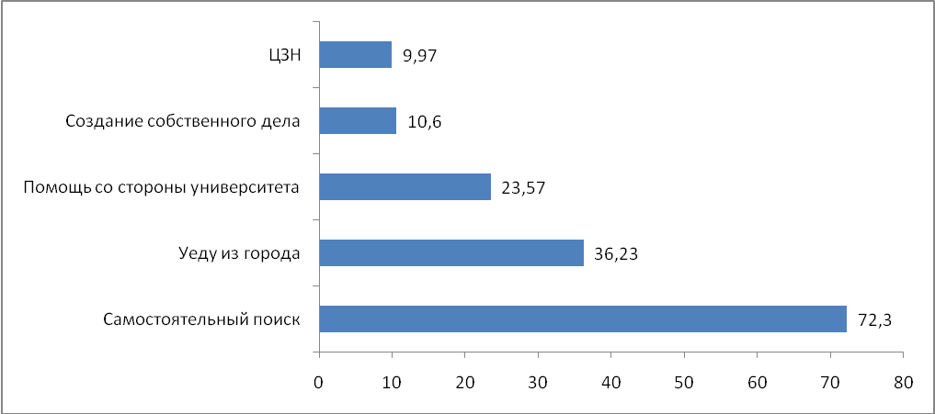

Рисунок 6 – Варианты поиска работы

5.4 Существующая в городе неблагоприятная социально-экономическая обстановка сказывается на профессиональных планах выпускников. Уехать из Комсомольска-на-Амуре в поисках работы хотят 36,23 % выпускников КнАГТУ (в прошлом году – 31,30 %). Число выпускников КнАГТУ, желающих уехать из Комсомольска-на-Амуре, ежегодно прирастает в среднем на 5 %.
Таблица 7 - Варианты поиска работы выпускниками КнАГТУ

Способы поиска места работы |  | Ответы респондентов, %
 |  | 2009/2010 | 2010/2011 | 2011/2012
1 | По направлению от места учебы | 18,70 | 19,35 | 15,66
2 | Использую связи родственников и знакомых | 38,96 | 38,26 | 34,49
3 | Через городской Центр занятости населения | 14,03 | 10,00 | 9,97
4 | Через "Центр карьеры" КнАГТУ | 4,94 | 3,91 | 7,91
5 | Обращусь в частные кадровые агентства | 8,57 | 3,91 | 6,01
6 | Самостоятельно, используя информацию  из средств массовой информации | 37,40 | 25,87 | 31,80
7 | Создам собственное дело | 9,35 | 9,78 | 10,60
8 | Уеду из Комсомольска-на-Амуре | 25,71 | 31,30 | 36,23

6 Готовность получить послевузовское образование

6.1 Совмещать работу с учебой собираются 36,23 % выпускников, только учиться – 1,42 %. Только работать собираются 50,16 % респондентов.

Таблица 8 - Профессиональные планы выпускников

Профессиональные планы |  | Сумма ответов, %
 |  | 2009/10 | 2010/2011 | 2011/2012
1 | Только работать | 49,69 | 50,87 | 50,16
2 | Совмещать работу с учебой | 41,61 | 38,48 | 36,23
3 | Только учиться | 0,00 | 1,09 | 1,42
4 | Остаться в университете на преподавательскую работу | 3,73 | 1,74 | 3,01
5 | Еще не определился | 6,83 | 7,83 | 12,34

6.2 Наиболее популярной среди выпускников системой послевузовского образования оказались второе высшее образование (27,06 %) и курсы повышения квалификации и переквалификации (9,34 %). Магистратуру и аспирантуру указали 7,28 % и 6,17 % респондентов соответственно. Рост количества выпускников, ориентированных на поступление в магистратуру варьируется по факультетам в зависимости от наличия на них выпускников бакалавриата.

Таблица 9 - Виды послевузовского образования

Виды послевузовского образования |  | Сумма ответов, %
 |  | 2008/09 | 2009/10 | 2010/2011 | 2011/2012
1 | Курсы повышения квалификации  или переквалификации | 14,91 | 11,69 | 9,35 | 9,34
2 | Второе высшее образование | 36,02 | 31,69 | 31,74 | 27,06
3 | Магистратура | 1,24 | 15,84 | 10,00 | 7,28
4 | Аспирантура | 4,35 | 5,88 | 5,22 | 6,17
5 | Еще не определился | 13,66 | 10,65 | 15,43 | 6,80
6 | Не планирую | 31,06 | 23,12 | 27,39 | 8,86
6.3 Доля выпускников, планирующих поступить на очную форму поствысшего образования составила 10,76 %. На заочную форму образования намерены поступить 28,32 % выпускников, что на 13,58 % меньше показателя прошлого года. Процент разницы коррелирует с увеличением доли выпускников этого года, планирующих только работать. Следует ожидать, что доля выпускников, которые ограничатся только бакалавриатом, возрастет ориентировочно на 17,34 % (в прошлом учебном году прогноз отчета составил ориентировочно 7 %).

Таблица 10 - Предполагаемая технология обучения

Технология обучения |  | Сумма ответов, %
 |  | 2008/09 | 2009/10 | 2010/2011 | 2011/2012
1 | Очная | 3,73 | 23,90 | 16,30 | 10,76
2 | Заочная | 52,80 | 35,32 | 41,09 | 28,32
3 | Дистанционная | 4,97 | 6,49 | 6,09 | 6,65
4 | Вечерняя | 4,35 | 6,75 | 5,87 | 6,80
5 | Не намерен продолжать обучение | 34,16 | 24,16 | 28,70 | 7,59

6.4 Относительное большинство выпускников намерены продолжать обучение в КнАГТУ (17,56 %) по заочной технологии (28,32 %). На втором по популярности месте находятся прочие учебные заведения Хабаровского края – 11,08 % и учебные заведения за пределами Хабаровского края – 10,13 %. Это основные конкуренты КнАГТУ на городском рынке услуг поствысшего образования.
По сравнению с опросами прошлых лет популярность КнАГТУ как учреждения поствысшего образования среди собственных выпускников падает. Поскольку в статистике ответов конкуренты КнАГТУ также не набирают популярности, можно предположить, что падение интереса к КнАГТУ связано с жизненными планами выпускников на переезд из города.

Таблица 11 - Виды учебного заведения

 | Учебное заведение | Сумма ответов, %
 |  | 2009/2010 | 2010/2011 | 2011/2012
1 | ФГБОУ ВПО «КнАГТУ» | 33,51 | 28,70 | 17,56
2 | Учебное заведение г. Комсомольска-на-Амуре | 1,30 | 3,70 | 5,06
3 | Учебное заведение Хабаровского края | 14,03 | 15,43 | 11,08
4 | Учебное заведение за пределами Хабаровского края | 11,95 | 8,26 | 10,13
5 | Не намерен продолжать обучение | 19,22 | 23,91 | 5,85
6 | Затрудняюсь ответить | 18,44 | 18,91 | 10,44

6.5 Существенной проблемой в управлении университетом является рекрутинг профессорско-преподавательского состава из числа выпускников. Только 3,01 % из них хотели бы остаться в КнАГТУ на преподавательской работе.

7 Готовность поддерживать отношения с университетом

7.1 На вопрос рабочей анкеты «Планируете ли Вы принимать участие в жизни университета после его окончания?» 52,06 % выпускников дали положительный ответ, 18,67 % ответили отрицательно, так как сменят место жительства, и 29,27 % ответили отрицательно, потому что им это не нужно.
7.2 Среди форм взаимодействия с университетом наиболее популярным оказалось посещение встреч однокурсников (40,98 %), посещать мероприятия университета или своего факультета планируют 10,13 % выпускников.
7.5 Со статистикой ответов на вопрос № 19 коррелируют ответы на следующий вопрос рабочей анкеты «Советуете ли Вы своим друзьям и знакомым поступить на учебу в КнАГТУ». Данный вопрос имеет как социальное, так и маркетинговое значение. Во-первых, ответы респондентов на него отражают уровень их общей (фоновой) удовлетворенности учебой в КнАГТУ. Во-вторых, как показывают данные исследований, «молва» является эффективным каналом маркетинговой коммуникации для продвижения услуг поствысшего образования.
На данный вопрос общеуниверситетская статистика ответов распределилась следующим образом: советуют поступить в КнАГТУ 60,76 %, не советуют – 11,55 %, затруднились ответить – 27,37 %.

8 Выводы ОМК

8.1 Для повышения уровня удовлетворенности студентов последующих выпусков полученной в КнАГТУ подготовкой и повышения их готовности поддерживать с КнАГТУ дальнейшие отношения ОМК предлагает владельцам процессов университета ознакомиться с информацией настоящего отчета. Данный параграф содержит в себе наиболее значимые выводы отчета.
8.2 Мониторинг удовлетворенности выпускников КнАГТУ выявил среди данной целевой группы в 2010/2011 учебном году общее снижение профессиональной самооценки. Опрос 2011/2012 учебного года показал, что профессиональная самооценка возросла, хотя и не достигла еще положительных показателей двухлетней давности. Наиболее действенным корректирующим мероприятием может стать внедрение контроля со стороны руководства КнАГТУ за качеством организации производственных и преддипломных практик. Предпочтение следует отдавать вариантам организации практики на предприятии будущего работодателя выпускника.
8.3 В проведенном в 2009/2010 учебном году опросе работодателей г. Комсомольска-на-Амуре было выяснено, что на предложение о трудоустройстве выпускников КнАГТУ влияют такие факторы, как прохождение производственной практики по месту работы, совмещение учебы и профессиональной трудовой занятости, овладение в университете практическими знаниями и навыками.
8.4 В этом учебном году среди выпускников возросла удовлетворенность такими показателями учебного процесса, как организация научно-исследовательской деятельности и обеспечение возможностей для работы с профессиональными компьютерными программами.
8.5 В 2011/2012 учебном году произошло выравнивание оценок, которые выпускники дали качеству ведения лекционных и семинарских учебных занятий. В предыдущие учебные годы качество чтения лекций оценивалось выпускниками ниже, чем качество ведения семинаров.
8.6 Обнаружен погодовой прирост (в среднем на 5 %) выпускников, планирующих уехать из Комсомольска-на-Амуре на постоянное место жительства в другой населенный пункт. С этим связано то, что в общей статистике ответов респондентов КнАГТУ как учреждение получения поствысшего образования становится для выпускников менее привлекательным.
8.7 Следует ожидать сокращение набора в следующем учебном году учащихся из числа выпускников КнАГТУ 2011/2012 учебного года по всем формам обучения (второе высшее, курсы повышения квалификации и т.д.) в среднем на 17,34 %.

9 Список сокращений

ССФ – самолетостроительный факультет.
СФ – социальный факультет.
ФКИСО – факультет культурологи, истории и связей с общественностью.
ФКС – факультет кадастра и строительства.
ФКТ – факультет компьютерных технологий.
ФЭМ – факультет экономики и менеджмента.
ФЭТМТ – кораблестроительный факультет.
ФЭХТ – факультет экологии и химических технологий.
ФЯК – факультет языковых коммуникаций.
ЭТФ – электротехнический факультет.
К отчету прилагается статистика ответов респондентов общая по университету и отдельно специальностей, образец рабочей анкеты.
Отчет подготовил А.А. Меньшиков
социолог ОМК

